**‘Heerlijk’ Bourgogne**

**5-daagse autocarreis**

**Woensdag 14 mei - zondag 18 mei 2025**

***Reis met een goed glas wijn en geurig stukje Franse kaas***

***terug in de tijd.***

***Bourgogne heeft een lange geschiedenis als koninkrijk en hertogdom en is eeuwenlang een machtscentrum van betekenis geweest.***

*Het eten, het landschap en de manier van leven spreekt iedereen aan. En dat is ook terecht omdat Bourgondië alles heeft:*

* *een prachtig landschap met bergen en wijngaarden,*
* *lekker eten,*
* *mooie steden zoals Autun en Dijon,*
* *maar natuurlijk ook prachtige dorpen.*

*Natuurlijk zijn er veel geschiedenis en kunst op te snuiven. Bourgondië speelde eeuwenlang een centrale rol in de Vlaamse geschiedenis, in de geschiedenis van Frankrijk en daarmee in West-Europa. Waarvan de machtige kastelen, burchten en kloosters getuige van zijn.*

*Vanuit hier werden kruistochten georganiseerd, handelgedreven en kloosters over heel Europa aangestuurd.*

*Voor lekker eten en drinken zit je in Bourgondië helemaal goed. Hier worden de duurste wijnen van de wereld gemaakt, kazen geproduceerd met een sterk karakter en stoofpotjes gekookt om je vingers bij af te likken.*

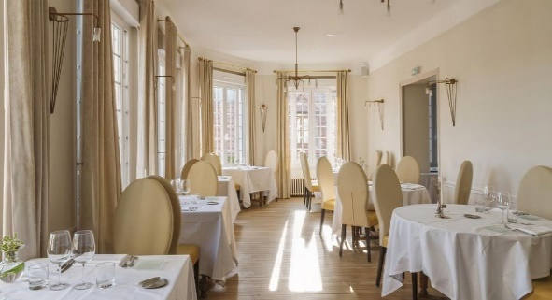 in **Vézelay**

Een mooi gastvrij hotel met comfortabele aangename kamers gelegen in het hart van Vézelay.

Elke kamer is voorzien van airco, tv, gratis WiFi en koffie- en theevoorzieningen.

Het hotel beschikt verder over een mooie tuin en bar.

’s Morgens serveert men een goed ontbijt en ’s avonds kan u genieten van heerlijke gerechten in het restaurant.

Dag 1- woensdag 14 mei 2025 lunch/diner

**Bornem – Fontenay – Vézelay**

**Verwelkoming van uw begeleider/gids**. Vertrek met comfortabel autocarvervoer voor de heenreis via Reims en Troyes naar de **Abdij van Fontenay** (490 km). Onderweg voorzien we een lichte lunch.

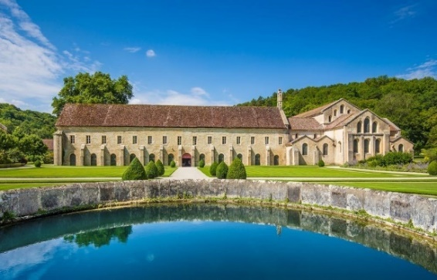De Abdij van Fontenay (Unesco Werelderfgoed) is de best bewaarde Cisterciënzer abdij van Frankrijk. De abdij werd in 1118 gesticht door de Heilige Bernardus en wordt aanzien als architecturaal toonbeeld van de bouwkunst van de Cisterciënzers: eenvoud, soberheid, licht en een perfecte harmonie tussen de verschillende gebouwen. **Bezoek aan de abdij o.l.v. een plaatselijke gids.**

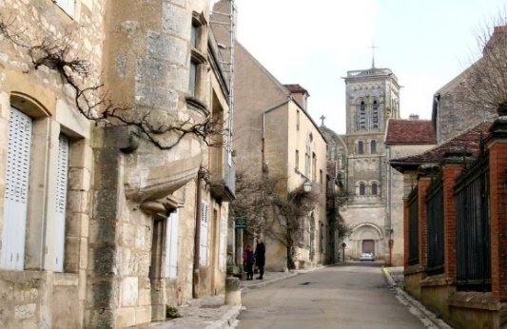Na dit bezoek rijden we verder naar **Vézelay** (67 km), een prachtig 5*-dorp dat bol staat van geschiedenis, religie en cultuur.

In het dorp word je vanzelf door de hoofdstraat naar de Romaanse Basiliek (Unesco Wereld erfgoed) geleid. Het is tevens een drukke straat met tal van winkeltjes, restaurantjes, terrasjes en kunstgalerijtjes.

Verdeling van de kamers en **avondmaal in het hotel**.

Dag 2- donderdag 15 mei 2025 ontbijt/lunch/diner

**Dijon en Museum voor Schone Kunsten of rondrit langs de beroemde wijngaarden**

Ontbijt. Vertrek **naar Dijon** (125 km).

Vandaag wordt ongetwijfeld een hoogtepunt van de reis. We brengen immers een bezoek aan **het historische centrum van Dijon**, een stad met tal van historische gebouwen die aan het rijke leven van de hertogen van Bourgondië herinneren.

Volg de uilenroute dwars door Dijon en we komen zo langs alle hoogtepunten. De uil is het symbool van de stad, hoewel niemand weet waarom.

We bezichtigen het Palais des Ducs, de St-Bénignekathedraal (met zijn vermaarde crypte en orgel), de Notre Dame (met het 6 eeuwen oude torenuurwerk), … enzoverder.

We houden uiteraard eventjes halt aan de Moutarderie Fallot. We bezoeken eveneens de Mozesput, een laatmiddeleeuws beeldhouwwerk van Claus Sluter, dat zich in het klooster Afbeelding met wolk, buitenshuis, hemel, Middeleeuwse architectuur
van Chartreuse de Champmol bevond.

Dijon dankt zijn titel als hoofdstad van Bourgondië aan het huwelijk van Philips de Stoute met Margaretha van Vlaanderen. Het huwelijk resulteerde in één van de machtigste Europese staten in de late middeleeuwen.

De hertogen haalden ook de beste Vlaamse kunstenaars naar Bourgondië. Het is dan ook geen toeval dat het Museum voor Schone Kunsten werd ondergebracht in het hertogelijk paleis. En het is één van de grootste kunstmusea van Frankrijk. Ook de praalgraven van Filips de Stoute, Jan Zonder Vrees en Margaretha van Bourgondië zijn hier te bewonderen.

**Na de lunch** nemen we uitgebreid de tijd om het **Museum voor Schone Kunsten** in het hertogelijk paleis te bezichtigen. De collectie van dit museum is na het Louvre één van de belangrijkste van Frankrijk.

Na **wat vrije tijd** om de rest van de stad te ontdekken of te genieten op een gezellig terrasje keren we naar Vézelay terug.

**OF**

**Na de lunch** maken we een **rondrit langs de beroemde wijngaarden van de Côte d’Or** met halt in het **wijnstadje Nuits-Saint-Georges** omringd door wijngaarden met een **bezoek aan Imaginarum**, één van de gekende wijnkelders.

Terug naar Vézelay voor het diner in het hotel.

Dag 3 -vrijdag 16 mei 2025 ontbijt/lunch/diner

**Autun – Châteauneuf-en-Auxois - Vézelay**

Ontbijt. Vertrek **naar Autun** (90 km). We verkennen de stad die het roemrijke verleden ook op perfecte wijze uitstraalt.

We beginnen met een **rondrit/wandeling** langs/aan het grootste Romeinse theater van Frankrijk, de prachtige kathedraal St Lazare, het stadhuis, het Musée Rolin en de 2 stadspoorten.

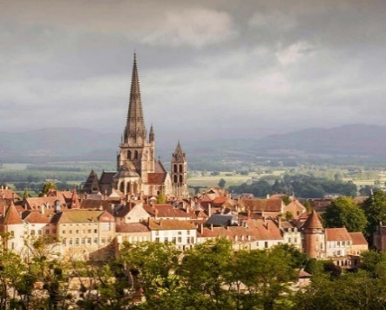

**Na de lunch** ontdekken we de rust en het natuurpark in Morvan en gaan we op bezoek bij een **escargotkwekerij voor een rondleiding en degustatie** (20 km).

De eigenares zorgt voor de kweek van de slakken door de groeicyclus van de weekdieren, die in de openlucht worden grootgebracht. In september volgt de oogst en de verwerking in haar eigen fabriek. De productie en de bereiding gebeurt uiteraard op traditionele wijze.

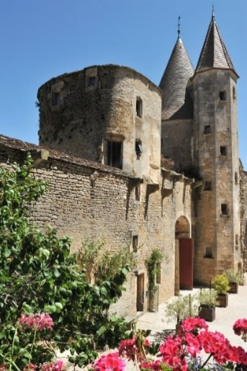Vervolgens rijden we een 40-tal km verder naar het **historische dorpje en de burcht van Châteauneuf-en-Auxois** (staat op de lijst van de mooiste Franse dorpjes). Door de spectaculaire ligging hoog boven het dal van het **kanaal van Bourgondië**, krijgt het geheel nog een extra dimensie. Vanaf het terras krijgt je een prachtig uitzicht!

Een groot deel van het dorp is tussen de 14e en 18e eeuw gebouwd. De oude panden, waarvan sommige met torentjes en beeldjes die verwijzen naar de oorspronkelijke eigenaar, getuigen van de bloeiperiode die Châteauneuf-en-Auxois toen had.

Ze geven het plaatsje z’n schilderachtige karakter. Het is dorp is nog altijd een inspiratiebron voor kunstenaars. Een aantal van hen heeft hier een atelier ingericht.

Terugrit naar Vézelay voor het diner in het hotel.

Dag 4 - zaterdag 17 mei 2025 ontbijt/lunch/diner

**Beaune – Brochon - Vézelay**

Vandaag brengen we een bezoek aan **Beaune** (120 km), **het wijnhart van de Bourgogne**.

Wij bezoeken het **prachtige Hôtel-Dieu**, een parel van Vlaams-Bourgondische stijl met een schitterend veelkleurig leiendak. Het werd gesticht als hospitaal in 1443 en nog tot in 1971 als ziekenhuis gebruikt. Eén van de heringerichte zalen bewaart een meesterwerk van Rogier Van der Weyden, ‘Het Laatste Oordeel’.

In de **collegiale kerk Notre-Dame** is een unieke reeks wandtapijten uit het eind van de 15de eeuw te

bewonderen, die het leven van Maria voorstellen.

**Lunch** in Beaune.

We voorzien wat vrije tijd om rustig op verdere verkenning te gaan, op souvenirjacht te gaan of te genieten op een terrasje.

Terugrit via **Brochon** voor een bezoek aan **Fromagerie Gaugry**, een ambachtelijke kaasmakerij. Al sinds 1946 produceert de Fromagerie Gaugry kwaliteitsproducten volgens authentieke Bourgondische methodes en knowhow. Ze zijn vooral gespecialiseerd in de productie van zachte, gewassen korstkaas. We krijgen er een **rondleiding** en mogen uiteraard ook van **verschillende kazen proeven bij een glaasje wijn**.

Terugrit naar Vézelay voor het diner in het hotel.

Dag 5- zondag 18 mei 2025 ontbijt/lunch

**Check out – Vézelay - Bornem**

Na het ontbijt en check out maken we met de liefhebbers de ‘**stijle’ wandeling naar de abdijkerk**. Misschien prettig om te weten dat er altijd een terras met een koel glas rosé binnen handbereik is. Wie de klim heeft volbracht komt op een prachtig pleintje voor de abdijkerk.

De kerk is oud en heeft een bewogen geschiedenis.

De Magdalenabasiliek is een ongeëvenaard hoogtepunt van romaanse kunst omwille van de architectuur en het meesterlijk beeldhouwwerk aan portalen en kapitelen.

Kunsthistorisch gezien vind je het hoogtepunt in het portaal boven de hoofdingang. Het tympaan geldt als één van de mooiste Romaanse werken in Frankrijk, en wellicht van de wereld. Het is prachtig!

Religieus gezien ligt het hoogtepunt onder het altaar. Daar bevinden zich de resten van Maria Magdalena, een onderarm of zoiets.

Vézelay was steeds een bedevaartsoord. In 1146 riep de cisterciënzermonnik Bernardus hierop tot de tweede kruistocht. Vézelay was het vertrekpunt van één van de vier pelgrimsroutes naar Santiago de Compostella.

Na de **lunch** vervolgen onze weg naar België (Bornem) (500 km). Onderweg wordt er in overleg met de chauffeur en gids nog gestopt voor een drank/snack pauze.

Einde van de reis.

**Prijs per persoon op basis van minimum 30 deelnemers**

-op basis van een tweepersoonskamer: 1375 €

-op basis van een eenpersoonskamer: +368 €.

Inbegrepen in de reissom:

-comfortabel autocarvervoer volgens de wettelijke rij- en rusttijden één chauffeur,

-onkosten chauffeur, péage, forfait parking

-1 gids/begeleider vanuit België

-vier overnachtingen in hotel Hôtel de la Poste et du Lion d’Or 4* in classic kamers op basis van ontbijt en diner

-5 x lunches

-bezoeken en inkomgelden zoals vermeld in het programma

-BTW.

Niet inbegrepen in de reissom:

-niet vermelde maaltijden, dranken, inkomgelden

-persoonlijke uitgaven

-fooien volgens appreciatie

-verzekeringen.

Annuleringsverzekering van Allianz Assistance is 6,5% van de reissom.

Onze algemene pakketreisvoorwaarden in bijlage.